2022年1—6月自然资源综合统计报告

- 建设用地审批情况
全省1—6月批准建设用地24.1万亩。按区域分，主要集中在宜昌、孝感、黄冈、武汉、襄阳等地，分别占总量的15.30％、12.55％、11.81％、10.93％、8.70％。
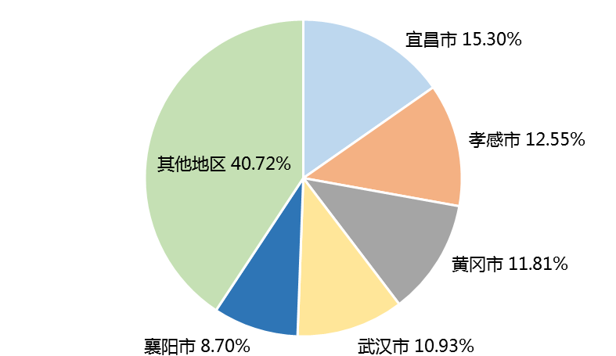
建设用地审批情况
二、建设用地供应情况
全省1—6月供应建设用地20.21万亩。从用途分，主要集中在工矿仓储、房地产、公共管理与公共服务设施、交通运输和水域及水利设施，供应量分别为7.9万亩、3.2万亩、2.2万亩、6.8万亩，四类用地分别占土地供应总量的39.2%、15.7%、11%、33.5%。

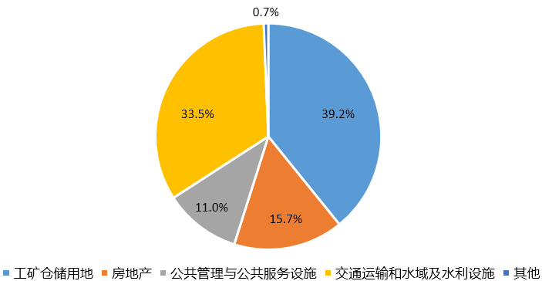
土地供应结构
按方式分，上半年出让土地总面积11.1万亩。其中，招拍挂出让10.7万亩；划拨出让9.1万亩。出让合同金额905.8亿元。
按区域分，主要集中在孝感、宜昌、黄冈、荆州、襄阳等地，分别占11.47％、11.22％、10.71％、9.91％、9.59％。
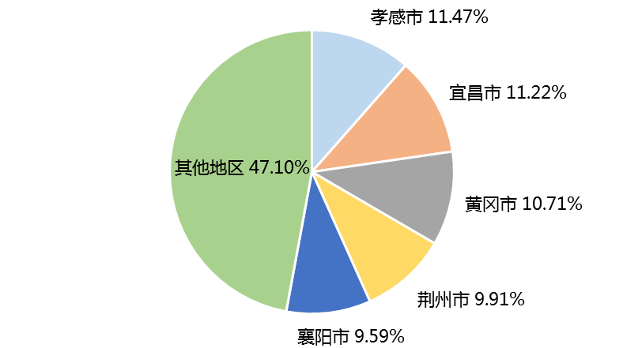
建设用地供应情况
三、矿业权市场运行情况
全省1—6月登记探矿权许可证45个，登记面积198.5平方千米。登记采矿权许可证902个，登记面积858.3平方千米。出让采矿权26个，出让合同金额15.1亿元。

